大会原稿見本について
The Writing Sample for the Conference
野流太郎 情報二郎 通信三郎
Tarou Denshi Jirou Jyouhou Saburou Tushin
（社）電子情報通信学会 集会事業課
Conference Department, The Institute of Electronics，Information and Communication Engineers

- まえがき
原稿用紙はA4判白紙に原稿執筆見本に示す体裁に従って内容の記載・図表の添付を行います．従来の専用原稿用紙は使用する必要はございません．1件あたり1枚の原稿について，44字×43行＝1892字を目安に作成してください．
2 ．申し込みに関して
（1）Webによる講演申込
講演申込受付期間内に、本会ホームページの投稿のページに開設する「投稿受付」から登録して下さい．
アカウント作成の後、「アカウントID」・「パスワード」が登録メールアドレスへ送付されます．
ログインしていただくと，講演登録ページが表示されますので，必要事項を記入の上登録ください．登録済み原稿の確認も行えますのでご活用ください．受付期間中でしたら，何度でも原稿の差し替えは可能です．
（2）査読
査読委員の厳正な審査により，査読を行います．査読結果はメールにて各アカウントに通知されます．
（3）最終原稿受付
上記同サイトにより最終原稿の受付を行います．新しく原稿の登録が必要ですので，忘れずに登録してください．
（4）参加登録受付
講演申し込みとは別途，参加申し込みも必要です．詳しくは大会 HP，「参加登録」をご参照ください．
3．原稿作成要領
（1）Ａ４判白紙に、原稿執筆見本に示す体裁に従って内容の記載・図表の添付を行います．
注意:提出された原稿は本会へ著作権譲渡されたことになります。
（2）講演原稿は原寸で作成します。講演論文集には電子版DVDと冊子版Ｂ５判に縮小し，そのまま掲載されます．
（3）上下左右のマージンおよび講演番号スペースを確保します．マージンは上マージン30mm、左マージン18mm、カラム間マージン7mm、右マージン18mm、下マージン27mmを目安としてレイアウトに留意して下さい．
（4）使用言語 日本語または英語.

（5）配 置.
1. 表題，著者名，勤務先は原稿執筆見本に従い、記入して下さい．英文の場合は，表題のみ英文で記入して下さい．
2. 本文は１段または２段に書いても差支えありません．
（6）文字の大きさ.
表題，著者名，勤務先，本文の文字の大きさは，下記を大体の目安として下さい．
表 題 16ポイント＝５mm
著者名・勤務先・本文9ポイント＝３mm
（7）提出期限は大会ホームページを確認してください．
（8）提出後の差し替えはできません.
（9）お問い合わせ先
nolta-nlsc2017@mail.ieice.org

参考文献
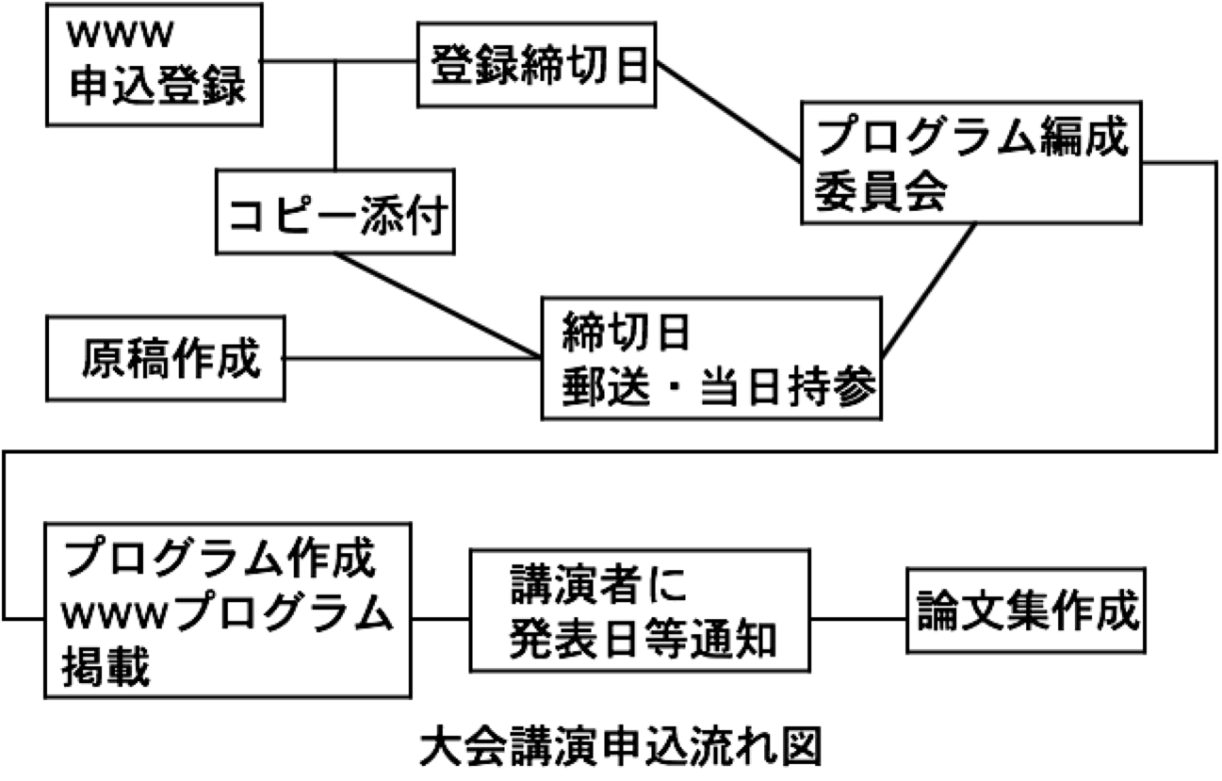
- 情報二郎，通信三郎, “参考文献,” NOLTA Society Conference 2017, pp. ??—??, 東京, 2017.
- 通信三郎，”参考文献2,” NOLTA Society Conference 2017, pp. ??—??, 東京, 2017.

